Таблица для размещения на сайтах информацию
 | ФИО педагога/тех.персонала | Наименование организации, должность | Фото3*4 | Нагрузка и расписание | № приказа и дата назначения | Какую категорию имеет, приказ № дата присвоения, наличие сертификатов | Сведения о перевдижении по образовательным учреждениям (приказ об увольнении №, дата, куда был трудоустроен)
 | Кенжегалина Акбаян Отелбаевна | Зам. по АХЧ |  | 1ст | Приказ № 5 от 26.07..2023г.
 | Жангалиева Айгерим Умирбековна | Библиотекарь |  | 1ст | Приказ № 16 от 01.09.2023г.
 | Рат Амангельды | Специалист по программному обеспечению |  | 1ст | Приказ № 27 от 01.09.2023г.
 | Бахыт Жулдыз Сұңғатқызы | Лаборант |  | 1,5 ст | Приказ № 82 от 04.09.2023г.
 | Тау Аяжан Тауқызы | Делопроизводитель |  | 1ст | Приказ № 03 от 11.07..2023г.
 | Ғали Айпара Сырымқызы | Секретарь |  | 1ст | Приказ № 18 от 01.09..2023г.
 | Толетаева Алма Сейлбековна | Тех.персонал |  | 1,5 ст | Приказ № 07 от 15.08.2023г.
 | Кожагулова Гульжан Мусауатовна | Тех.персонал | 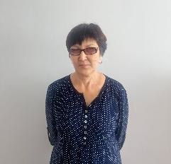 | 1,5 ст | Приказ № 10 от 15.08..2023г.
 | Кожагулова Айслу Хажимовна | Тех.персонал | 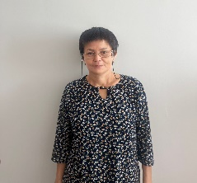 | 1,5 ст | Приказ № 08 от 15.08.2023г.
 | Ракишева Бахытгуль Кажимовна | Тех.персонал | 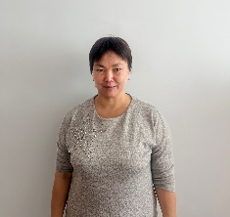 | 1,5 ст | Приказ № 81 от 01.09..2023г.
 | Исмагзанова Айгерим Какимтаевна | Тех.персонал | 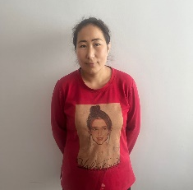 | 1,5 ст | Приказ № 80 от 01.09..2023г.
 | Жумабекова Гульсара Калитаевна | Тех.персонал |  | 1,5 ст | Приказ № 09 от 08.08.2023г.
 | Мархаш Лайла | Тех.персонал |  | 1,5 ст | Приказ № 85 от 01.09..2023г.
 | Хавлап Кулиман | Тех.персонал | 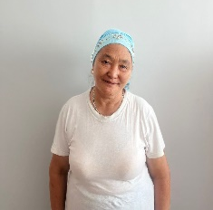 | 1,5 ст | Приказ № 86 от 01.09..2023г.
 | Батхуяг Серікгүл | Тех.персонал |  | 1,5 ст | Приказ № 77 от 01.09..2023г.
 | Шайхан Айнагуль | Тех.персонал |  | 1,5 ст | Приказ № 97 от 26.09.2023г.
 | Киянбекова Лаура Сериковна | Тех.персонал |  | 1,5 ст | Приказ № 119 от 18.10.2023г.
 | Кожантаева Мансия Шайкеновна | Тех.персонал |  | 1,5 ст | Приказ № 90 от 01.09..2023г.
 | Сулейменова Батима | Тех.персонал |  | 1,5 ст | Приказ № 112 от 03.10.2023г.
 | Садуова Айшолпан | Тех.персонал |  | 1,5ст | Приказ № 104 от 02.10.2023г.
 | Хайрулина Айжан Кардонбаевна | Тех.персонал |  | 1,5ст | Приказ № 117 от 16.10.2023г.
 | Мукашева Манар Сапарбекқызы | Тех.персонал | 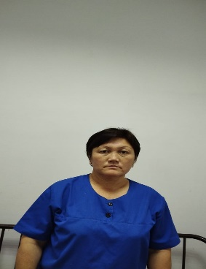 | 1,5ст | Приказ № 115 от 10.10.2023г.
 | Акбар Арынбек | Плотник |  | 1,5ст | Приказ № 78 от 01.09..2023г.
 | Конкуров Мейрам Алимусович | Дворник | 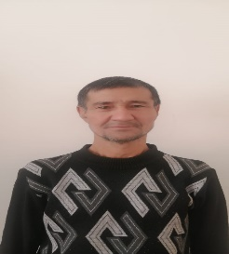 | 1,5ст | Приказ № 120 от 18.10.2023г.
 | Байжанов Марат Ергосайевич | Дворник |  | 1,5ст | Приказ № 96 от 26.09.2023г.
 | Космагамбетов Бақтыгүл Молдабаевич | Дворник | 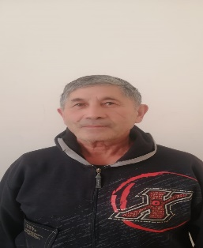 | 1,5ст | Приказ № 118 от 17.10.2023г.
 | Даниярова Айгерим Мухаметгалиева | гардеробщица |  | 1ст | Приказ № 108 от 02.10.2023г.

